**РОССИЙСКИЙ УНИВЕРСИТЕТ ДРУЖБЫ НАРОДОВ**

**Факультет физико-математических и естественных наук**

**Кафедра прикладной информатики и теории вероятностей**

**ОТЧЕТ  
ПО ЛАБОРАТОРНОЙ РАБОТЕ №1**

*дисциплина: Операционные системы*

**Студент:** Егина Ангелина

**Группа:** НБИбд-01-21

**Ст. билет №:** 1032215024

Москва

2022 г.

**Цель работы**

Целью данной работы является приобретение практических навыков установки операционной системы на виртуальную машину, настройки минимально необходимых для дальнейшей работы сервисов

**Последовательность выполнения работы**

**Скачиваю виртуальную машину и перехожу к настройкам установки операц. cистемы.**

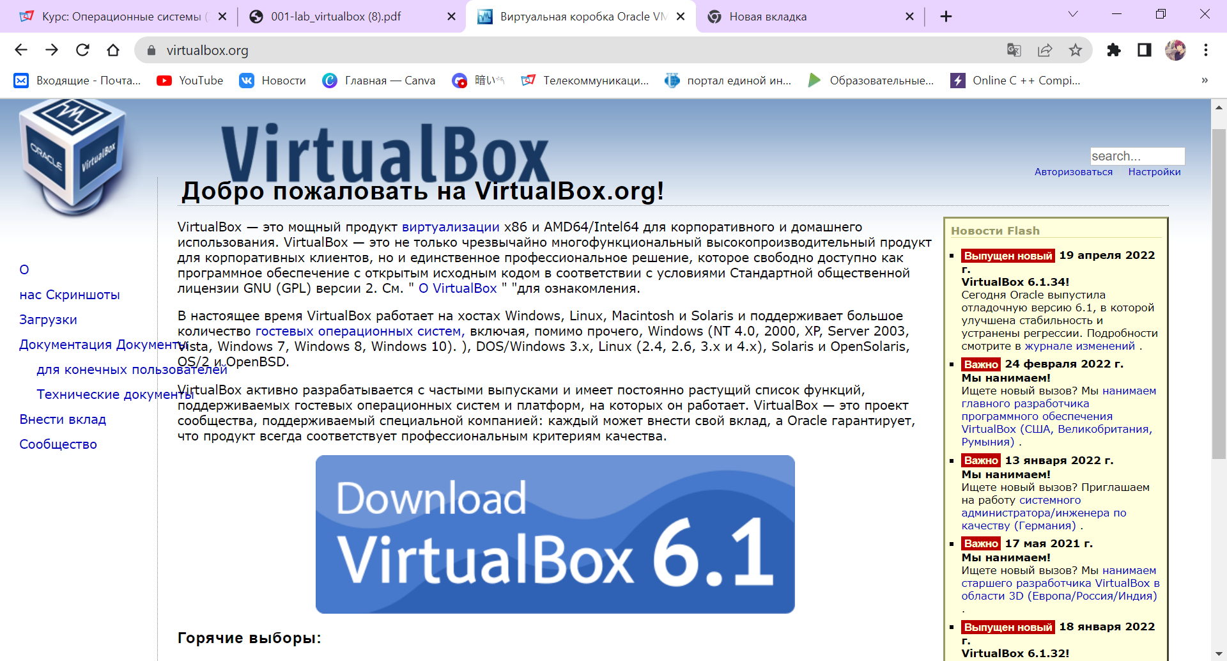

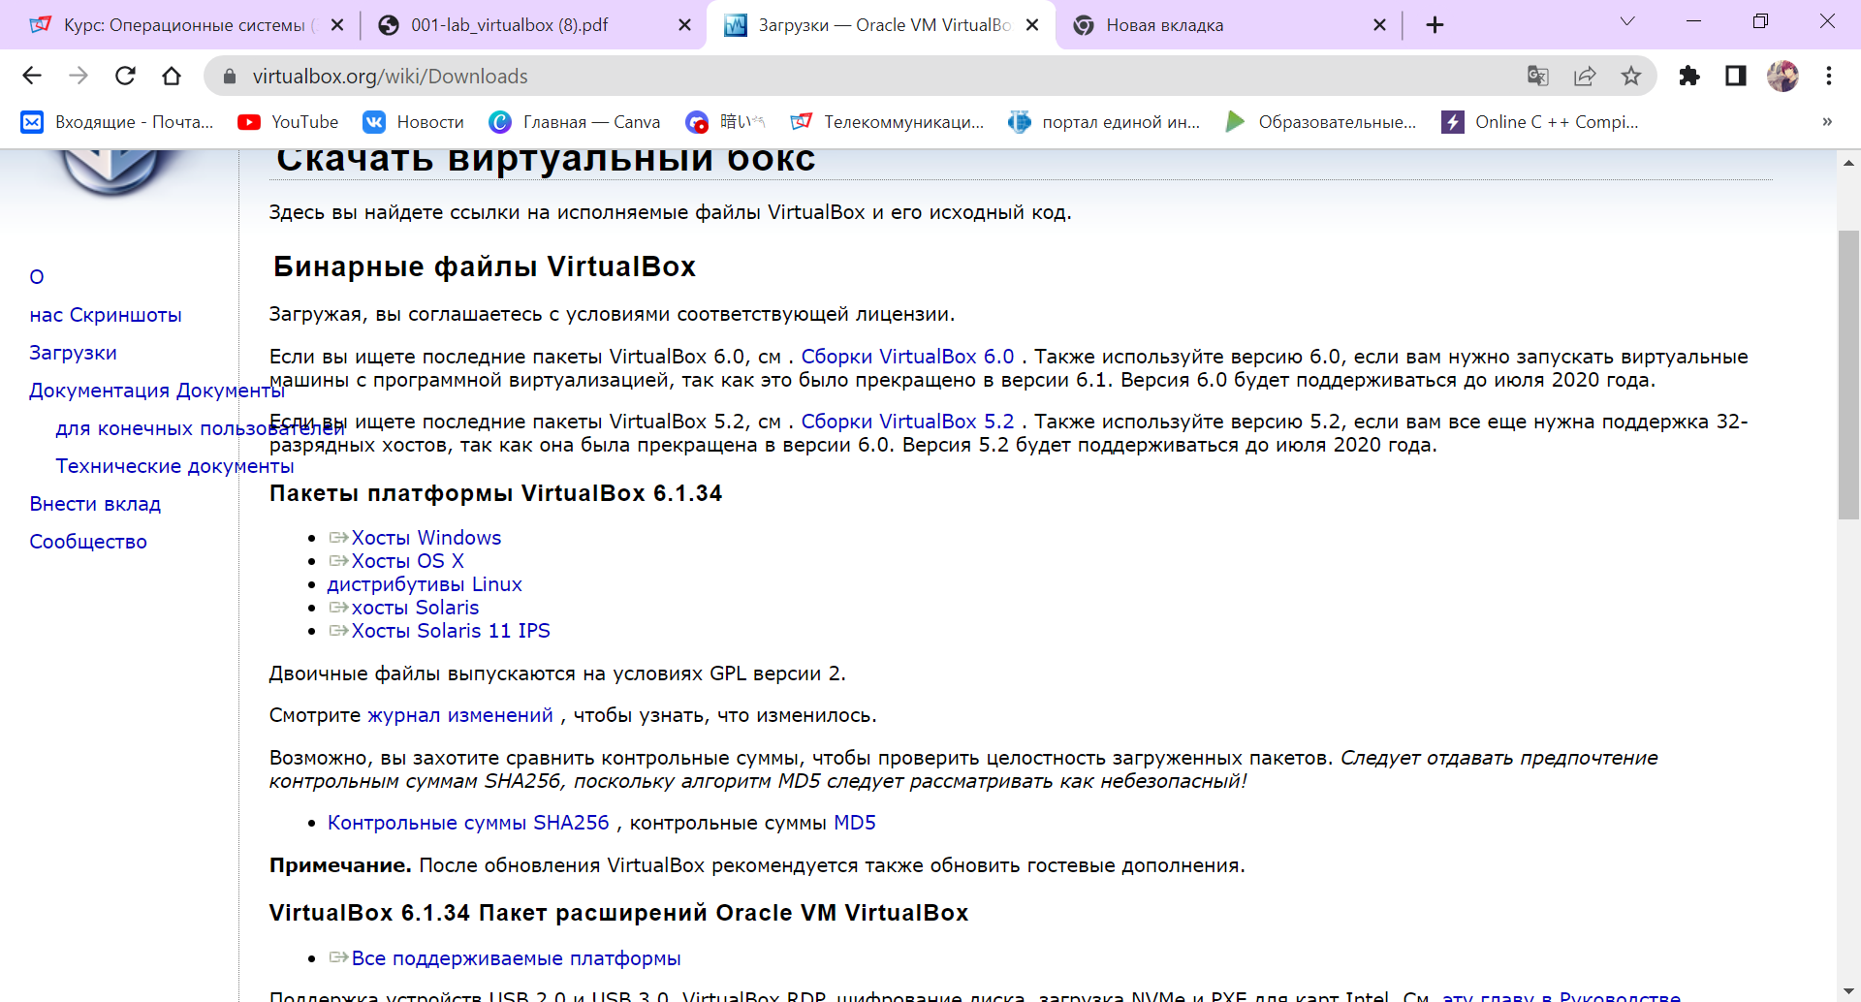

**Начальный этап установки Virtual Box**

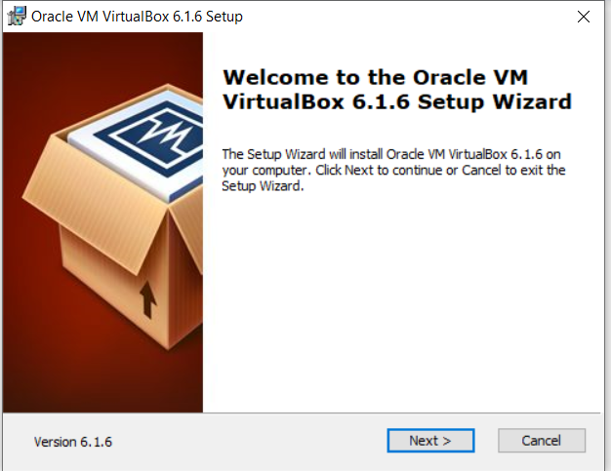

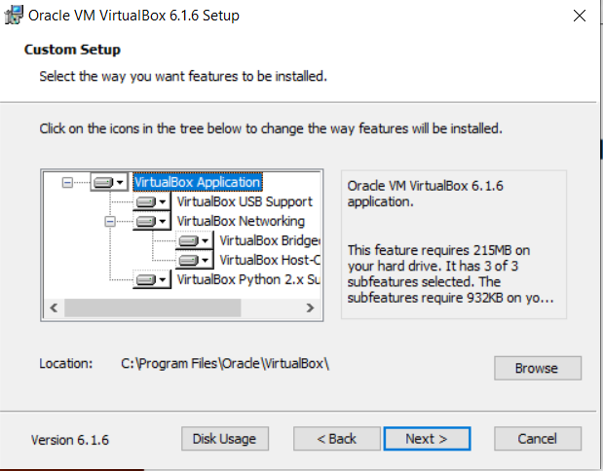

**Запускаю виртуальную машину. Проверяю в свойствах виртулал бох место расположение каталога для виртуальных машин.**

**Создаю новую виртуальную машину и приступаю к настройке.**

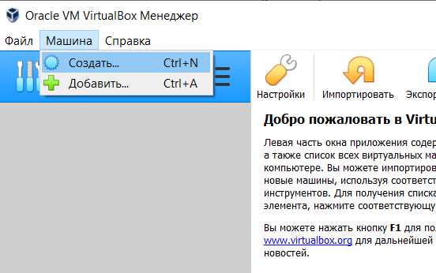

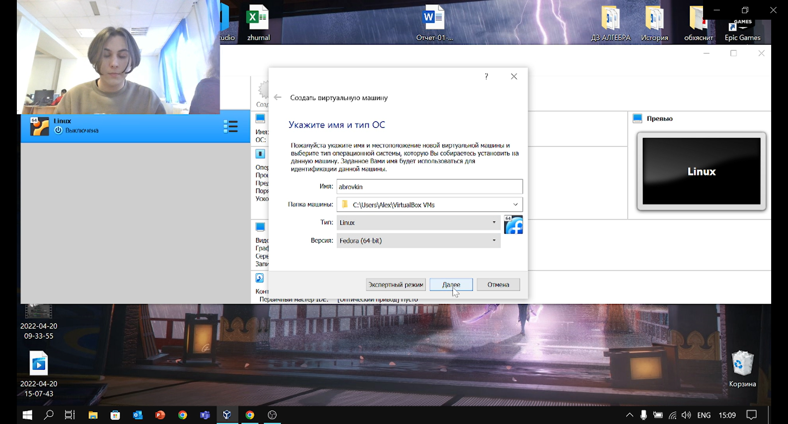

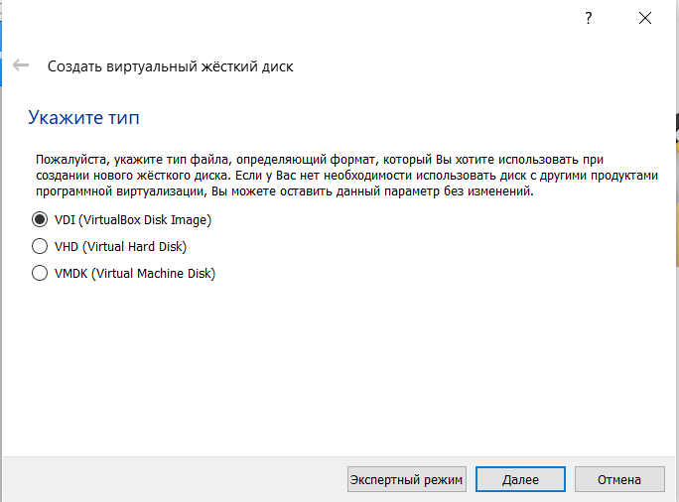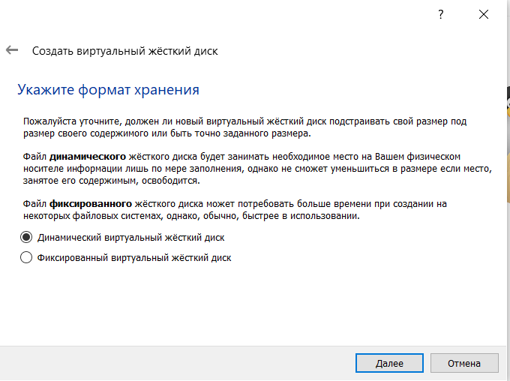

**Также скачиваю дистрибутив Fedora, на которую была ссылка в лабораторной работе.**

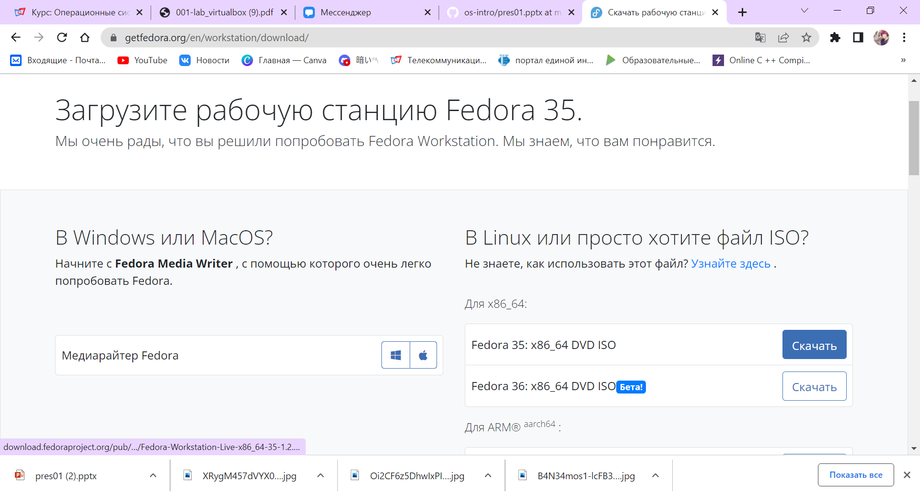

**Делаю все строго по лабораторной работе и устанавливаю Федору.**

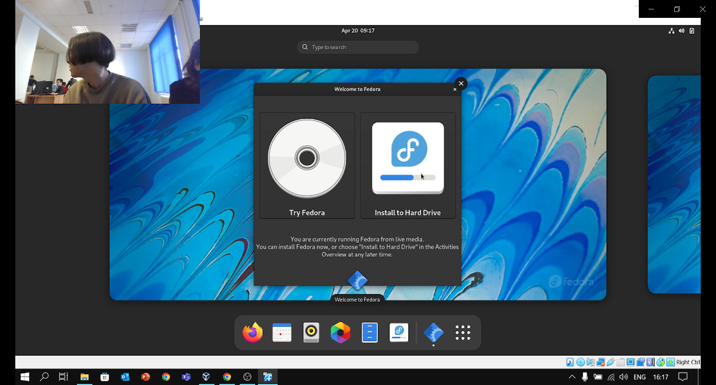

**После установки изъяла диск из привода.**

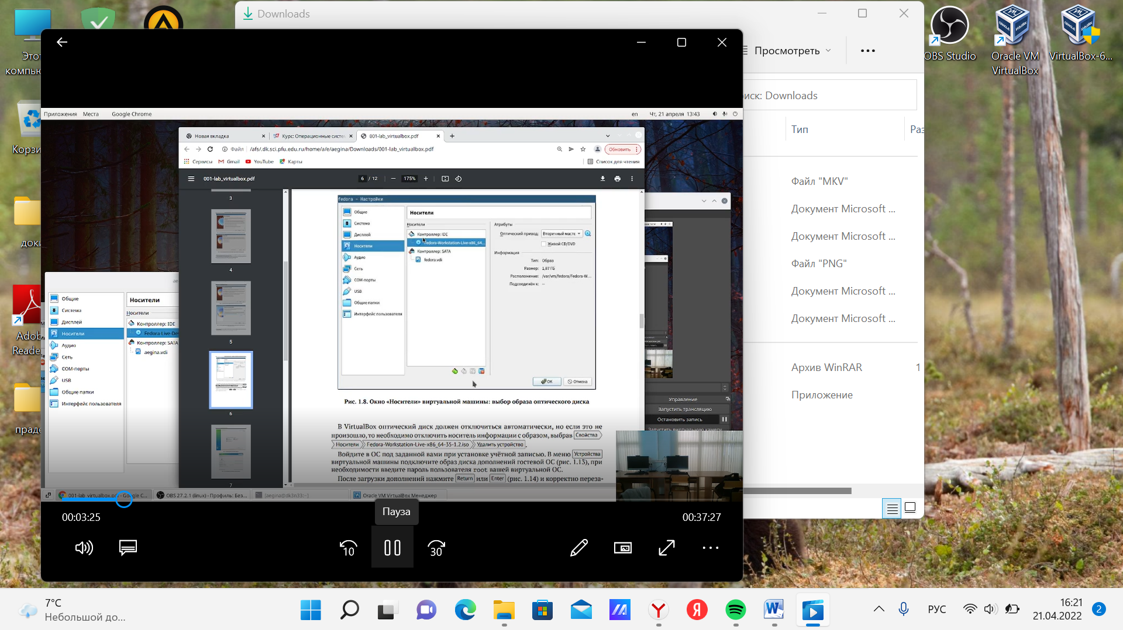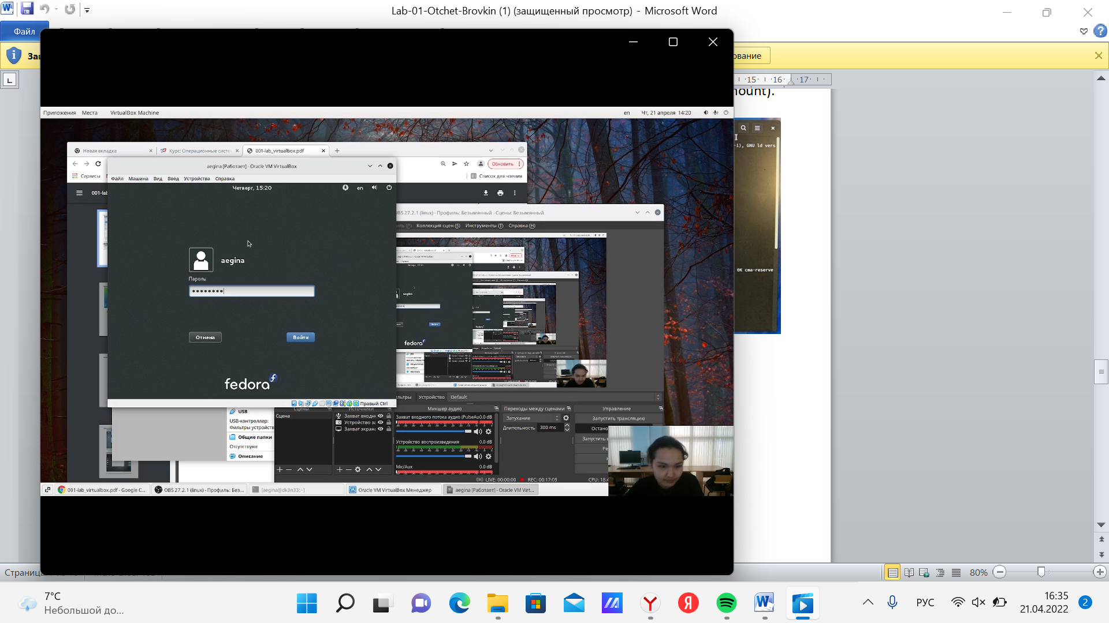

**Домашнее задание-**

**Открываю терминал и ввожу все необходимые команды-**

Получите следующую информацию.

1. Версия ядра Linux (Linux version).

2. Частота процессора (Detected Mhz processor).

3. Модель процессора (CPU0).

4. Объем доступной оперативной памяти (Memory available).

5. Тип обнаруженного гипервизора ( detected).

6. Тип файловой системы корневого раздела.(file)

7. Последовательность монтирования файловых систем.(Zone).

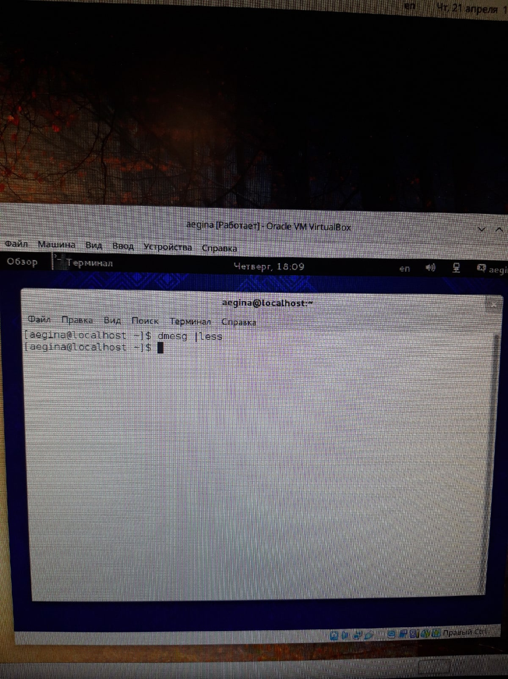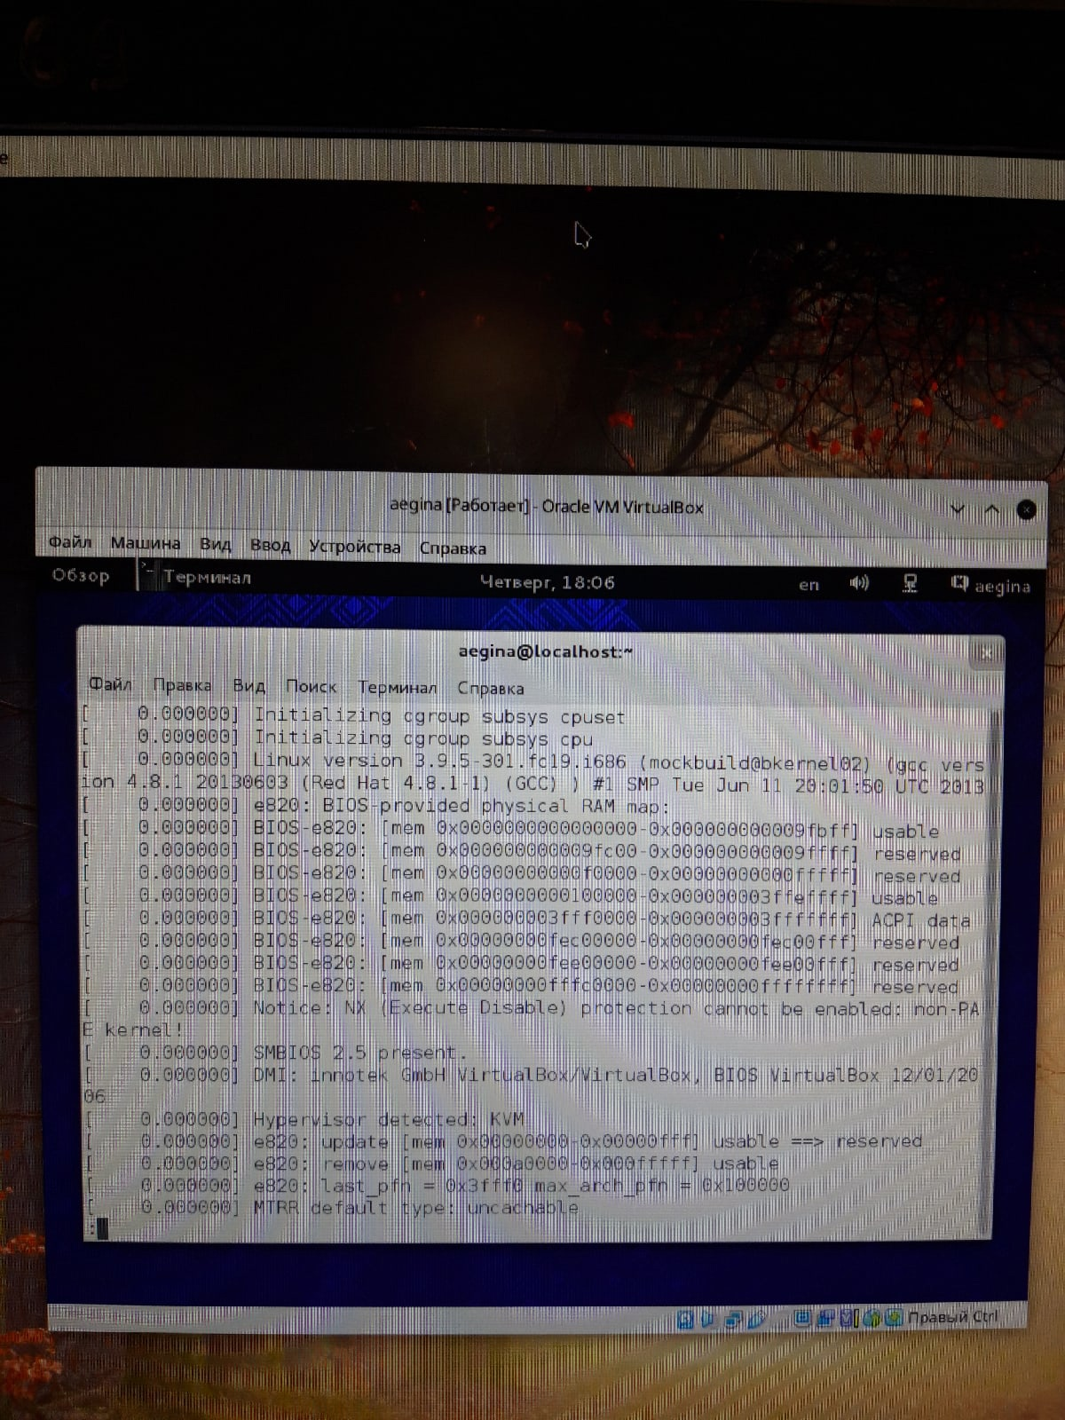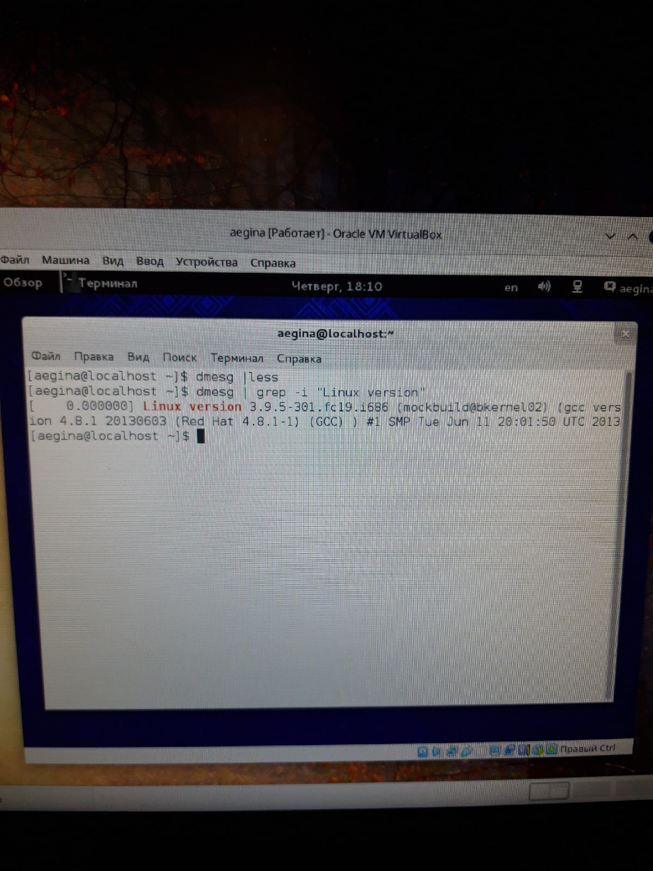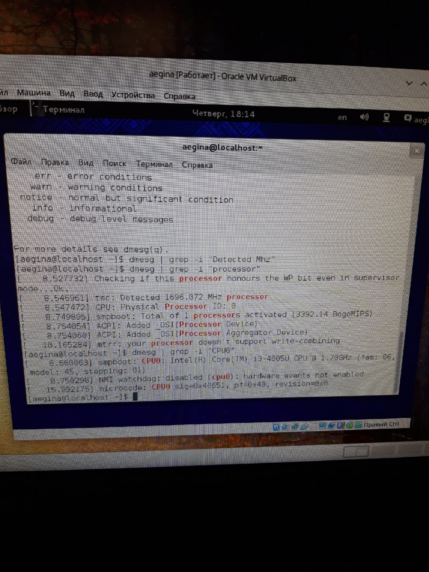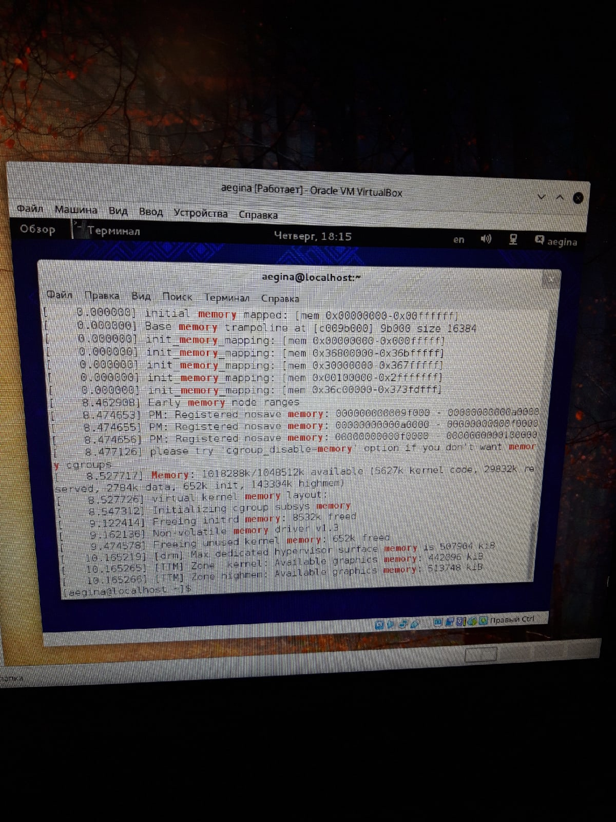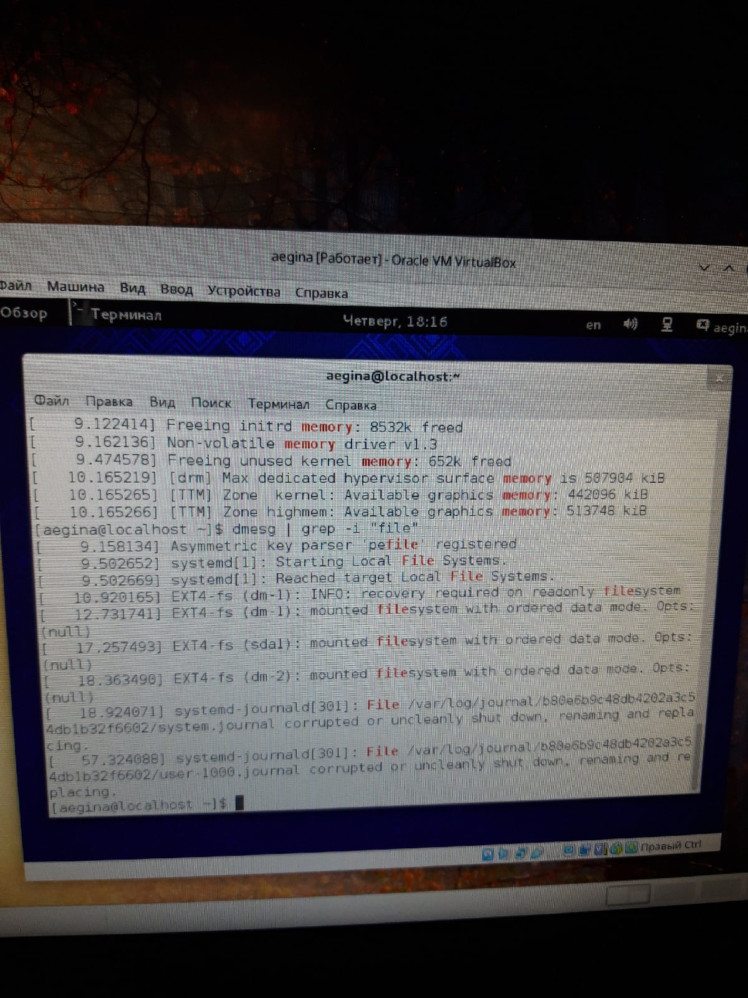

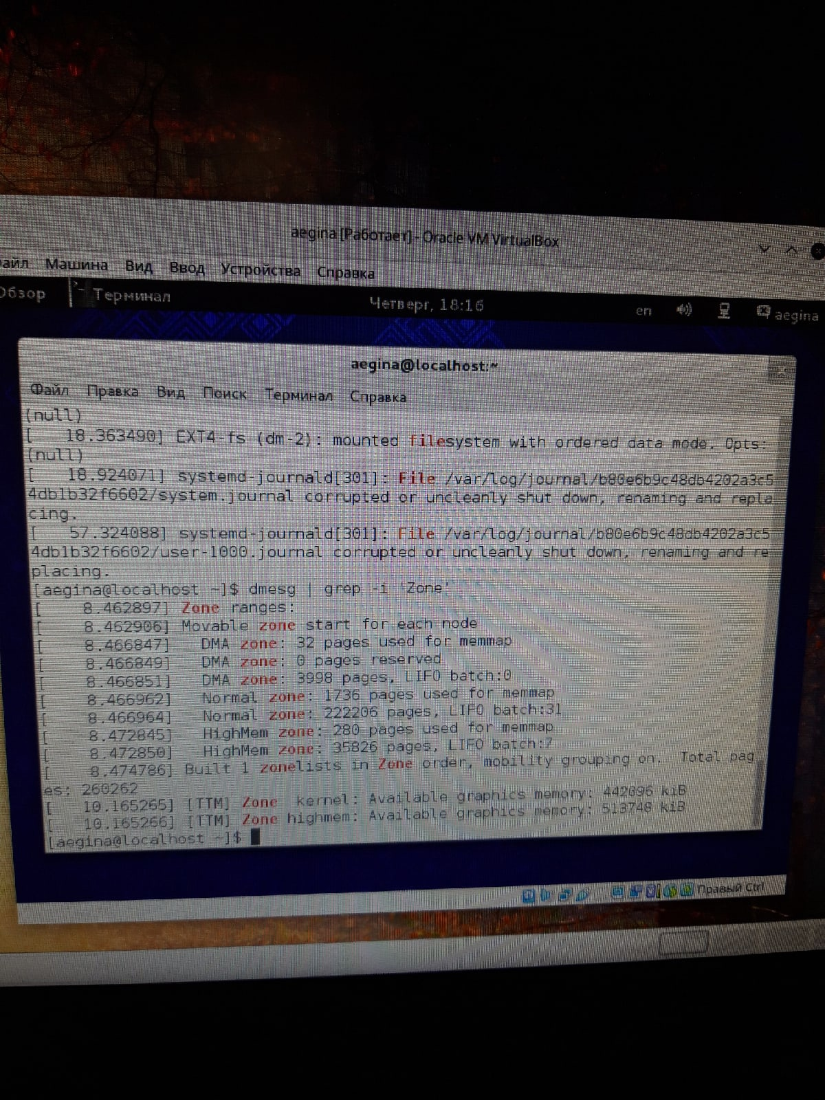 **Контрольные вопросы**

**1. Какую информацию содержит учётная запись пользователя?**

**2. Укажите команды терминала и приведите примеры: – для получения справки по команде; – для перемещения по файловой системе; – для просмотра содержимого каталога; – для определения объёма каталога; – для создания / удаления каталогов / файлов; – для задания определённых прав на файл / каталог; – для просмотра истории команд.**

**3. Что такое файловая система? Приведите примеры с краткой характеристикой.**

**4. Как посмотреть, какие файловые системы подмонтированы в ОС?**

**5. Как удалить зависший процесс?**

**1.имя и пароль**

**2.info**

**mv**

**ls**

**du**

**Mkdir**

**Chmod**

**History**

**3.Файловая система- это часть операционной системы, суть которой состоит в том, чтобы обеспечить пользователю удобный интерфейс при работе с данными, хранящимися на диске, и обеспечить совместное использование файлов несколькими пользователями и процессами.**

**информация о разрешенном доступе,  
пароль для доступа к файлу,  
владелец файла,  
создатель файла,  
признак "только для чтения",  
признак "скрытый файл",  
признак "системный файл",  
признак "архивный файл",  
признак "двоичный/символьный",  
признак "временный" (удалить после завершения процесса),  
признак блокировки,  
длина записи,  
указатель на ключевое поле в записи,  
длина ключа,  
времена создания, последнего доступа и последнего изменения,  
текущий размер файла,  
максимальный размер файла.   
4)Делается это при помощи команды mount**

**5) Команда kill**

**Вывод**:

В процессе работы я приобрела некоторые практические навыки установки операционной системы на виртуальную машину, настройки минимально необходимых для дальнейшей работы сервисов. Также научилась пользоваться консолью в целях получения информации об установленном ос. Вспомнила необходимые для работы с терминалом линукса команды.